BAB III
DEFORMASI DAN REKRISTALISASI

4.1. Deformasi
4.1.1 Pengertian Deformasi Elastis dan Deformasi Plastis
Deformasi atau perubahan bentuk dapat dipisahkan menjadi dua, yaitu deformasi elastis dan deformasi plastis. Deformasi elastis adalah perubahan bentuk yang bersifat sementara. Perubahan akan hilang bila gaya dihilangkan. Dengan kata lain bila beban ditiadakan, maka benda akan kembali kebentuk dan ukuran semula. Dilain pihak, deformasi plastis adalah perubahan bentuk yang bersifat permanen, meskipun beban dilhilangkan
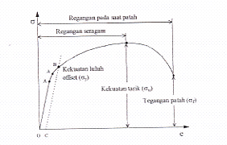
Gambar 4.1: Kurva tegangan-regangan suatu material
Bila suatu material dibebani sampai daerah plastis, maka perubahan bentuk yang saat itu terjadi adalah gabungan antara deformasi elastis dan deformasi plastis (penjumlahan ini sering disebut deformasi total). Bila beban ditiadakan, maka deformasi elastis akan hilang pula, sehingga perubahan bentuk yang ada hanyalah deformasi plastis saja.

Deformasi Elastik
Deformasi elastik terjadi bila sepotong logam atau bahan padat dibebani gaya. Bila beban berupa gaya tarik, benda akan bertambah panjang; setelah gaya ditiadakan, benda akan kembali ke bentuk semula. Sebaliknya, beban berupa gaya tekan akan mengakibatkan benda menjadi pendek sedikit. Regangan elastik adalah hasil dari perpanjangan sel satuan dalam arah tegangan tarik, atau kontraksi dari sel satuan dalam arah tekanan.
Bila hanya ada deformasi elastis, regangan akan sebanding dengan tegangan. Perbandingan antara tegangan dan regangan disebut modulus elastisitas (modulus Young), dan merupakan karakteris-tik suatu logam tertentu. Makin besar gaya tarik menarik antar atom logam, makin tinggi pula modulus elastisitasnya.
Setiap perpanjangan atau perpendekan struktur kristal dalam satu arah tertentu, karena gaya searah, akan menghasilkan perubahan dimensi dalam arah tegak lurus dengan gaya tadi.
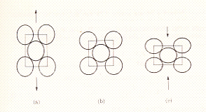
Gambar 4.2: Kurva tegangan-regangan suatu material

Deformasi Plastik
Pada deformasi plastik terjadi bila sepotong logam atau bahan padat dibebani gaya. Logam akan mengalami perubahan bentuk, dan setelah gaya ditiadakan, terjadi perubahan bentuk permanen. Hal ini terjadi akibat sliding antar bidang atom, dan atau ikatan atom-atomnya pecah

4.2. Rekristalisasi
Energi yang terhimpun dalam struktur pengerjaan dingin menjadikan logam tidak stabil. Bila dipanaskan hingga suhu yang menyebabkan difusi berlangsung dengan cepat, rangkaian dislokasi terlepas dan terbentuk batas butir baru. Logam menjadi lunak dan dikatakan bahwa logam telah dianil. Inti untuk butir baru terdapat di lokasi di dalam butir kristal yang rusak. Daerah tersebut kemudian tumbuh, sehingga terjadi kristal baru bebas regangan. Proses disebut rekristalisasi. Makin besar jumlah energi yang tersimpan dengan perkataan lain, pengerjaan dingin logam lebih besar semakin besar jumlah lokasi inti makin halus butir akhir.

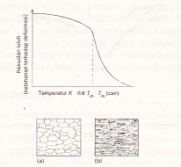
Gambar 4.1: Perubahan butir setelah dianil
Seperti telah diperlihatkan pada Gambar 4.2., sifat bahan yang dianil berubah menjadi sifat keadaan bebas regangan, meskipun kekuatan dan keuletan meningkat (dibandingkan dengan benda coran). Sesungguhnya, proses rekristalisasi tidak semudah itu. Terdapat tahap antara yang tidak dapat diamati dengan mikroskop optik. Pada tahap ini rangkaian dislokasi membentuk batas butir bersudut kecil, dan disebut tahap pemulihan. Meskipun sifat mekanik hampir tak berubah, tetapi terjadi pengaturan kembali struktur pada skala atom, mendahului perubahan struktur mikro di atas.

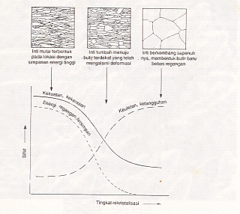

Gambar 4.2: Perubahan struktur mikro dan sifat mekanik logam
Terdeformasi selama proses rekristalisasi

Temperatur rekristalisasi biasanya sekitar 0.4 – 0.6 T_{m} . Proses rekristalisasi bergantung pada waktu dan temperatur, biasanya dipilih suhu sekitar 0.6 T_{m} agar proses berlangsung lebih cepat. Pengerjaan mekanik mempunyai efek yang sangat berbeda bila dilakukan di atas atau di bawah daerah rekristalisasi. Bila di bawah suhu rekristalisasi, struktur yang dihasilkan terdistorsi, mengandung energi, dan disebut struktur pengerjaan dingin.
Bila deformasi dilakukan di atas suhu rekristalisasi, struktur yang dihasilkan lebih lunak, mempunyai sifat mekanik yang sama dengan logam awal, dan disebut struktur pengerjaan panas. Perlu dicatat bahwa istilah "panas" atau "dingin" berkaitan suhu kerja yang dihubungkan dengan 0.6 T_{m} atau suhu rekristalisasi.
Sebagai contoh untuk timbal (Pb) pengerjaan pada suhu ruang termasuk pengerjaan panas, sedang untuk tungsten (W) 1000 ⁰ C masih merupakan pengerjaan dingin.
Rekristalisasi logam pengerjaan dingin belum tentu menghasilkan produk akhir yang stabil. Bila logam dipanaskan terus setelah proses rekristalisasi berakhir, butir yang besar akan "memakan" butir yang kecil sehingga batas butir keseluruhan sistem berkurang. Dengan pengerjaan dingin sebesar 2 – 5 % diperoleh beberapa daerah berenergi regangan tinggi, yang kemudian menjadi inti. Setelah proses anil pada 0.8 T_{m} tumbuh butir berdiameter beberapa cm. Meskipun percobaan ini bermanfaat untuk memperlihatkan jalannya proses rekristalisasi, secara teknis kurang bermanfaat. Tujuan anil adalah untuk menuntaskan proses rekristalisasi. Pertumbuhan butir ditekan untuk mencapai kekuatan optimal, keuletan juga meningkat bila butir tetap halus.

